МУНИЦИПАЛЬНОЕ БЮДЖЕТНОЕ ОБЩЕОБРАЗОВАТЕЛЬНОЕ УЧРЕЖДЕНИЕ «ЦЕНТР ОБРАОВАНИЯ №19»
Дошкольное подразделение

Долгосрочный
социально – педагогический проект

«Правовая культура. Азбука права»

Методист МБОУ «ЦО №19»

Поликарпова В.А.

Полное наименование проекта | «Правовая культура. Азбука права»
Срок реализации проекта | Долгосрочный
Дата начала | Сентябрь 2020
Участники проекта | Педагоги - воспитанники - родители (законные представители) воспитанников
Разработчик проекта | Поликарпова Валентина Александровна, методист
Телефон, email | 89101587030 polikarpova.valentine@yandex.ru
Тип проекта | Социально - педагогический
Цель проекта | Создание устойчивой ориентации участников проекта на правомерное поведение, формирование установок и привычек законопослушания
Образовательные области | Познавательное, социально – коммуникативное развитие, речевое развитие
Ожидаемые конечные результаты | - достижение прочных знаний участников проекта о законодательстве, законности, правах и обязанностях личности, в первую очередь, тех норм, которые непосредственно касаются человека;  - повышение авторитета закона как непреложной социальной ценности, уважения к нему, решительная борьба с правовым нигилизмом
Важнейшие целевые показатели | - создание в дошкольном подразделении правового пространства и условий для повышения уровня правовой культуры в сфере правового воспитания;  - создание условий для организации взаимодействия семьи и дошкольного подразделения в вопросах правового воспитания и вовлечения родителей в правовоспитательный процесс;  - повышение уровня социально-правовой защищенности детей, как в дошкольном подразделении, так и в семье
Этапы работы над проектом | Подготовительный: определение цели и задач проекта, сбор информационного материала, составление плана мероприятий по правовому воспитанию участников образовательного процесса – сентябрь и по мере необходимости.  Основной (или этап реализации проекта): проводятся запланированные мероприятия для реализации проекта (беседы, круглые столы, дискуссии, мастер – классы и т.п.), октябрь - апрель.  Заключительный: подводятся итоги, готовится презентация, итоговый тренинг; анализ перспектив дальнейшего развития проекта («Круглый стол» с участниками проекта), ежегодно - май
Система оценивания результативности проектной деятельности | Проводится посредством педагогического мониторинга управления проектом в дошкольном подразделении с учетом критериев оценки эффективности взаимодействия дошкольного подразделения с родителями (законными представителями) воспитанников.
Презентация проекта | Педагогический совет дошкольного подразделения  Методическое объединение воспитателей дошкольного подразделения  Официальный сайт МБОУ №ЦО №19» дошкольное подразделение (разделы «Для педагогов», «Для родителей», «Блог Поликарповой В.А.», сетевой город)
ИНФОРМАЦИОННАЯ КАРТА

- Наименование ДОО: муниципальное бюджетное общеобразовательное учреждение «Центр образования «19» дошкольное подразделение.
- Юридический адрес: 300045, Россия, Тульская область, г. Тула,
ул. Новомосковская, 25 - а
- Фактический адрес, телефон, факс, email: г. Тула, ул. Новомосковская, 25 –а,
37-24-38, mdou-173@mail.ru
- Данные о руководителе: директор МБОУ «ЦО №19» С.В. Данилин
- Сфера деятельности: дошкольное образование.

АННОТАЦИЯ К ПРОЕКТУ

Правовое воспитание - это система мер, направленных на внедрение в сознание индивидов демократических правовых и моральных ценностей, принципов права, стойких убеждений в необходимости и справедливости норм.
Данный проект рассчитан на воспитанников, родителей (законных представителей) воспитанников, педагогов дошкольного подразделения.
Проект «Правовая культура. Азбука права» поможет педагогам и родителям обогатить свой педагогический запас знаний в области правового воспитания ребенка - дошкольника; превратить их из пассивных, бездеятельных наблюдателей в активных участников познания социально-правовой жизни общества на собственном опыте - конкретных делах, поступках; развить чувство общности и навыки сотрудничества между всеми субъектами воспитательного пространства.
АКТУАЛЬНОСТЬ

Актуальность правового воспитания обусловлена двумя факторами: прежде всего разработкой и внедрением в жизнь новых основ российского законодательства, а также присоединением России к международным документам о правах детей и юношества и повышением уровня правовой культуры населения.
В наше время важность правовой культуры в условиях становления подлинно демократического правового государства все возрастает.
Право играет особую роль в процессе становления правового государства и гражданского общества. Суть проблемы в том, что необходимо найти оптимальное сочетание вмешательства государства и свободы усмотрения общества во всех сферах жизни людей. На современном этапе необходимо конструктивное взаимодействие общества и государства, в том числе и по вопросам образования. Единственным инструментом, позволяющим обеспечить участие общества в делах государственных, гарантом его интересов выступает закон.
Но недостаточно только наличия хороших законов. Во всем обществе должна сложиться обстановка безусловного уважения закона. Иначе закон, гарантирующий самые передовые демократические нововведения, будет фикцией, пустым звуком. То есть необходимо наличие высокого правосознания личности и общества, высокой правовой культуры.
Последнее десятилетие характеризуется усилением внимания к ребенку как к личности, объекту социально – правовых отношений, наделенному определенными правами.
Многие прогрессивные изменения в российском обществе предполагают и переоценку роли ребенка в нем. Общество нуждается в социально зрелых, свободных личностях, обладающих правовыми знаниями.
Развитие правового сознания личности – это долгий, сложный и противоречивый процесс, продолжающийся практически всю жизнь человека. Самые первые представления о социальных нормах поведения людей, о необходимости определенного порядка в человеческих взаимоотношениях приобретаются в детстве, еще в дошкольный период.
В эти годы активно формируются взгляды, жизненные позиции, типичные мотивы поведения личности. И от того, какое понимание права и отношение к нему вырабатывается в этот период становления личности, во многом зависит и последующее поведение человека в правовой сфере.

ОСНОВНЫЕ ПРИНЦИПЫ РАБОТЫ

Принцип гуманизации – ориентирующий на развитие и саморазвитие человека, признание ценности личности, гуманного подхода к каждому человеку.
Принцип личностной ориентации – в основе лежит идея воспитания, направленная на развитие индивидуальности и самобытности личности каждого участника образовательного процесса.
Принцип преемственности, согласованных действий.
Состояние взаимопонимания семьи и дошкольного учреждения - этого единого пространства, этой объективной реальности, состоится при согласованности воспитательных целей и задач, позиций обеих сторон; выстроенных по принципу единства, уважения и требований к ребенку; распределения обязанностей и ответственности.
Принцип открытости - способствующий открытости дошкольного учреждения социуму, Из замкнутого образовательного учреждения детский сад превращается в открытую систему, выходит в социальную сферу, к широкому кругу лиц, от которых зависит успешная социализация ребенка, его защищенность.
Принцип индивидуального подхода.
При реализации проекта учитываются индивидуальные особенности каждого участника образовательного процесса, условия, созданные в семье, прежде всего.
Принцип эффективности форм взаимодействия дошкольного подразделения с родителями (законными представителями).
Формы взаимодействия выбираются в соответствии с социально-психологическими условиями, интересами семьи, возможностями дошкольного учреждения и др.
Принцип обратной связи.
Данный принцип необходим для того, чтобы изучить мнение родителей по правовому воспитанию ребенка - дошкольника; их реакцию на предложения и советы со стороны педагогов, встречные предложения.
Принцип единства и целостности – обеспечивающий единство обучения, воспитания и развития личности, как в дошкольном учреждении, так и в семье. Выпадение, изолирование какого-то элемента ведет к нарушению системы.

ПРЕДВАРИТЕЛЬНАЯ РАБОТА
Выявление интересов, потребностей, запросов родителей, педагогов, уровня их педагогической грамотности в вопросах правового воспитания, установление эмоционального контакта между всеми участниками образовательного процесса.
Ожидаемые результаты, механизм мониторинга и оценки результатов проекта
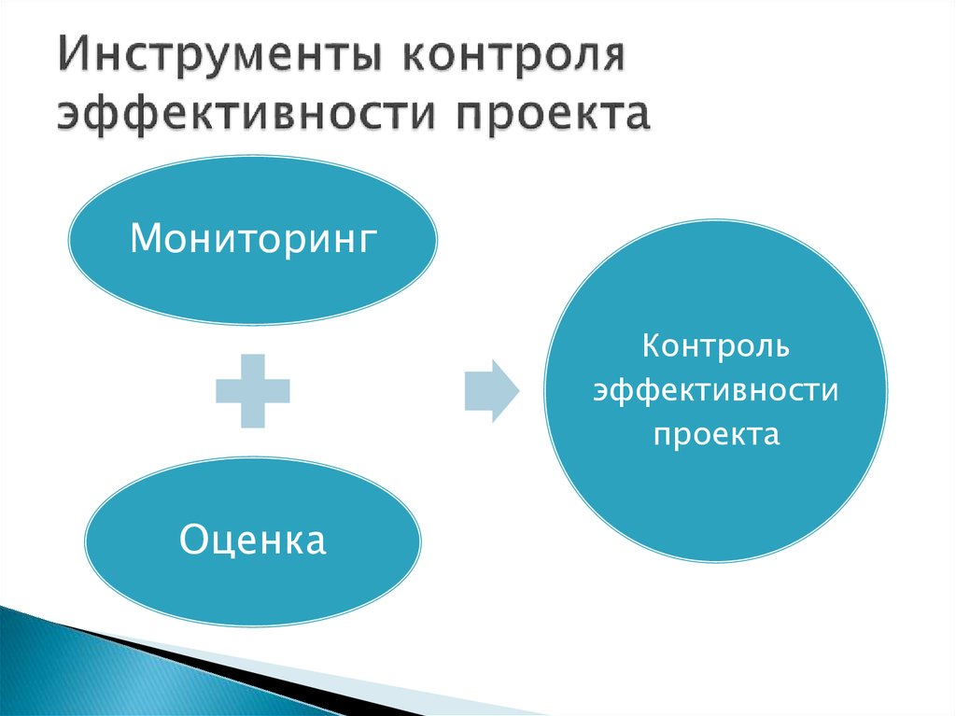
Одной из задач представленного проекта является определение критериев результативности взаимодействия всех участников образовательного процесса.
Выбор определения критериев исходит из цели и задач взаимодействия дошкольного подразделения и семьи по правовому воспитанию ребенка - дошкольника, зависит от отношения к этому вопросу всех участников образовательного процесса.
Критерии оценки эффективности взаимодействия дошкольного подразделения с родителями (законными представителями) воспитанников.
- Изменение характера вопросов родителей к воспитателям, администрации (в повседневном общении, на консультациях, групповых собраниях, во время тематических бесед и др.) как показатель роста их педагогических интересов, знаний, в рамках правового воспитания детей.
- Рост посещаемости родителями, другими старшими членами семьи мероприятий по педагогическому просвещению и активности их участников.
- Проявление у родителей осознанного отношения к ребенку, умение анализировать свои достижения и ошибки (типичные примеры, нерешенные вопросы).
- Использование родителями литературы по правовому воспитанию детей.
- Общественное мнение родителей о состоянии работы по правовому воспитанию детей в дошкольном учреждении.
Мониторинг проблем (задач) дошкольного подразделения в части правового воспитания детей.
Цель мониторинга - не только определение проблем, но и создание условий для развития по благоприятному варианту, оказание позитивного влияния на его участников на основе гуманистического подхода к его организации и проведению.
В рамках мониторинга проводится выявление и оценивание проведённых управленческих и педагогических действий. При этом обеспечивается обратная связь, информирующая о соответствии фактических результатов управленческой деятельности и деятельности педагогов, родителей конечным целям проекта.
Исходя из целей проекта, разработанной системы критериев, показателей оценки, методов сбора и анализа информации позволяет адекватно оценивать качество внедрения и реализации проекта в образовательную деятельность дошкольного подразделения.
Технология проведения мониторинга в рамках реализации проекта состоит из:
- выполнения функций разработки инструментария, сбора информации и её анализа;
- ориентации на доведение результатов мониторинга до управленческих решений.
Можно выделить четыре стадии мониторинга управления проектом в учреждении:
- Исходно-диагностическая.
Изучение исходного состояния уровня знаний педагогов, воспитанников и родителей посредством диагностической и технологической карты.
- Установочно-перспективная или подготовительная.
Определение цели по решению проблем (задач) проекта, исходя из результатов диагностических и технологических карт, годовых задач учреждения.
- Содержательно - деятельностная.
Заполнение диагностических карт педагогами по итогам работы за определенный период времени (полугодие, год) проведение индивидуальной работы.
- Оценочно-прогностическая.
Обобщение результатов диагностических карт в форме таблиц, графиков, диаграмм; рассмотрение вопроса о сотрудничестве с семьями, разработке и выдаче соответствующих рекомендаций для родителей определение перспектив дальнейшей деятельности педагогического коллектива, оснащенность контрольно-измерительным инструментарием, итоговый отчет педагогов и родителей о результатах.
Предполагаемые результаты:
- достижение прочных знаний участников проекта о законодательстве,
законности, правах и обязанностях личности, в первую очередь, тех норм, которые непосредственно касаются человека;
- повышение авторитета закона как непреложной социальной ценности, уважения к нему, решительная борьба с правовым нигилизмом.


Перспективный план работы
по реализации проекта «Правовая культура. Азбука права»

Сроки | Задачи |  |  | Формы работы
Работа с детьми
Средняя группа

Сентябрь |  | Тема: «Я – Человек»  Формировать представления о росте и развитии ребенка, его прошлом, настоящем, будущем («я был маленьким, я расту, когда я вырасту») |  | Рассматривание себя в зеркале. Рассматривание фотографий.  Беседы: «Одинаковые и разные», «Кто у нас такой». Дидактические игры: «Назови по имени», «Угадай, кто позвал», «Как зовут, угадай и предмет передай», «Давайте познакомимся».
Октябрь |  | Тема: «Я – Человек»  Формировать первичные гендерные представления, воспитывать уважительное отношение к сверстникам своего и противоположного пола. |  | Рассказ воспитателя «Как люди заботятся друг о друге».  Беседа «Как можно позаботиться о товарище», «Как утешить товарища». Рассматривание иллюстраций и пиктограмм об эмоциях. Мини – проект «Подарю я вам улыбку» (приуроченный Всемирному дню приветствий 21.11)  Рассказ воспитателя о чутком и внимательном отношении друг к другу.  Дидактическая игра «Какое настроение»
Ноябрь |  | Тема: «Я – Человек»  Углублять представления детей об их правах и обязанностях в группе детского сада, дома, на улице, на природе. |  | Беседы: «Наша группа». Обзорная экскурсия по учреждению.  Чтение: Е.Яниковская «Я вхожу в детский сад», О.Кригер «На прогулку». Разучивание пословиц о дружбе. Дидактические игры: «Что есть в нашей группе». Продуктивная деятельность: «Мой друг», «Наша группа», «Моя любимая игрушка в д/с».
Декабрь |  | Тема: «Я и моя семья»  Расширять представления о своей семье, формировать первоначальные представле-ния о родственных отношениях в семье. |  | Рассматривание семейных фотографий. Беседа «У меня есть братишка (сестренка)» Дидактические игры: «Какая твоя мама», «На кого ты похож».  Продуктивная деятельность «Игрушки для малышей»
Январь |  | Тема: «Я и моя семья»  Формировать обобщающее понятие «родители», учить называть имена, отчества членов семьи; формировать бережное отношение к родным, заботу друг о друге. |  | Фотовыставка «Моя семья». Беседа «Моя семья», «Ласковые имена моих близких людей». Рассматривание семейных фотоальбомов.  Чтение: К.Ушинский «Петушок с семьей», Л.Квитко «Бабушкины руки», Н.Артюхова «Трудный вечер», В.Вересаев «Братишка», Р.Гамзатов «У меня есть дедушка…». Сюжетно - ролевая игра Семья»  Чтение: «А.Барто «Машенька», «Е.Благинина «Аленушка», Д.Габе «Моя семья», В.Шуграев «Мама»
Февраль |  | Тема: «Я и моя семья»  Познакомить с обязанностями членов семьи, формировать и развивать стремление оказывать посильную помощь членам семьи. |  | Беседы о членах семьи и помощи им со стороны ребенка, культуре поведения. Мини-проект «Наши добрые дела» (приуроченный ко Дню доброты 17.02)  Чтение: С.Михалков «Три копейки на покупку», Ю.Тувим «Овощи»  Сюжетно - ролевые игры «Семья», «Семейный праздник»  Продуктивная деятельность: «Моя любимая игрушка дома», «Вот какой наш дом»
Март |  | Тема: «Мой родной город»  Воспитывать любовь к родному краю; знакомить с красивыми местами родного города. |  | Целевая прогулка по близлежащим улицам.  Рассматривание иллюстраций. Рассказ воспитателя о родном городе. Беседы: «Как люди заботятся о красоте своего города». «Как мы участвовали в субботнике», «Какие дома есть в нашем городе». Сюжетно - ролевая игра «Детский сад».
Апрель |  | Тема: «Мой родной город»  Познакомить с социокультурной средой вблизи дошкольного подразделения (спортивная школа, школа №8, начальная школа с дошкольными группами, модульная библиотека № 1, скверы, магазины, аптеки и т.п.), способствовать развитию и поддержанию интереса к повседневной жизни, расширению кругозора. |  | Целевые прогулки по близлежащим улицам. Рассматривание иллюстраций: цирк, театр кукол, стадион. Беседы «Что есть в Туле для детей», «Как мы с родителями ходили в цирк (кукольный театр)», «Что вы видели в Туле».  Чтение: С. Рассаднев «В Тульском парке», М. Колчугин «Тула – Родина моя», В Степанов «Тульский Кремль». Экскурсия в модульную библиотеку № 1.
Май |  | Тема: «Мой родной город»  Дать детям доступные их пониманию представления о государственных праздниках (День защитника Отечества Праздник весны и труда, день Победы). Воспитывать любовь к Родине. Воспитывать уважение к ветеранам войны. |  | Целевые прогулки по празднично украшенным улицам города. Беседы: «Как туляки готовятся к празднику?». Рассказ воспитателя «Кто такие ветераны». Рассматривание фотоиллюстраций на тему: «Праздник в нашем городе».
Июнь - август | Организация совместной и самостоятельной деятельности детей по закреплению полученных знаний (игровая, художественная, музыкальная, спортивная и пр.)
сентябрь | Праздничное мероприятие, посвященное Дню защиты детей
Старшая группа

Сентябрь |  |  | Тема: «Здравствуйте, - это Я!»  Воспитывать дружелюбное отношение к сверстникам. Объяснять на примере, что у каждого есть свое мнение, увлечение, которые необходимо уважать. | Беседы о сходстве и различии людей. Рассматривание фотографий, иллюстраций. Беседы: «Почему девочки не играют в разбойников», «Могут ли мальчики принимать участие в играх девочек». Дидактические игры- «Я знаю 5 игр девочек (мальчиков)», «Вопрос-ответ», «Посмотрите на меня» Фотовыставка: «Автопортрет»
Октябрь |  |  | Тема: «В гостях у Конвенции»  Познакомить детей с Конвенцией ООН о правах ребенка, формировать понимание того, что у каждого ребенка есть права. Ввести в словарь детей понятие «Конвенция». | Игра «Для чего этот предмет»  Домашнее задание:  Придумать вместе с родителями и нарисовать эмблему к макету книги «Конвенция о правах ребенка». Экскурсия к стенду «Конвенция для детей».
Ноябрь |  |  | Тема: «Всемирный день ребенка»  Продолжать формировать у детей понимание того, что у каждого ребенка есть права. Познакомить с праздником, его историей. | Беседа «Каждый имеет право», «Мои права в семье и детском саду». Чтение А.Усачев «Приключения маленького человечка». Игровая программа «Азбука правоведения» (совместно с родителями).
Декабрь |  |  | Тема: «Я, ты, он, она!»  (право ребенка на имя, отчество и фамилию)  Довести до сознания детей, что каждый человек имеет право на имя, отчество и фамилию. | Игра «Назови ласково».  Домашнее задание:  Придумать вместе с родителями и сделать визитную карточку ребенка.
Январь |  |  | Тема: «В кругу семьи»  (право ребенка жить и воспитываться в семье)  Формировать представление о семье как об «островке безопасности», гаранте прав ребенка. | Беседы с детьми «Моя семья», Сюжетно - ролевая игра «Семья». Игра «Кто, где живет»  Создание рукописной книги «В кругу семьи». Мини-проект «Герб моей семьи».
Февраль |  |  | Тема: «Права и обязанности ребенка»  Формирование понимания взаимозависимости между правами и обязанностями человека. | Игра «Для чего этот предмет». Домашнее задание: с помощью родителей определить обязанности ребенка в семье.
Март |  |  | Тема: «Мне хорошо, если у меня есть...»  Познакомить с правом на достойный уровень жизни. Способствовать установлению взаимосвязи между достойным уровнем жизни и обязанностями членов семьи. | Фотовыставка «Мой дом, моя комната». Беседы «Моя любимая игрушка (предмет интерьера, бытовая техника)».  Рассказы детей о традициях семьи, обязанностях членов семьи.
Апрель |  |  | Тема: «Под небом голубым»  (право на свободу)  Формировать значимость свободы для человека. | Чтение сказки Дж. Родари «Чиполлино».  Домашнее задание: вспомнить и записать с помощью родителей сказки и рассказы, где нарушаются права героев на свободу.  Мини-проект «Я, туляк, имею право!»
Май |  |  | Тема: «Сделал дело – гуляй смело»  (право на отдых)  Познакомить с правом на отдых, правом собираться вместе. | Беседа «Как мы отдыхаем с семьей», «Как я люблю отдыхать». Оформление фотовыставки «Моя семья на отдыхе» и фотоальбома «Праздник в нашей группе». Продуктивная деятельность с использованием разных материалов «Мой двор», «Мои игрушки».
Июнь - август | Организация совместной и самостоятельной деятельности детей по закреплению полученных знаний (игровая, художественная, музыкальная, спортивная и пр.)
Сентябрь | Праздничное мероприятие «Пусть всегда буду я!», посвященное Дню защиты детей
Подготовительная группа

Сентябрь |  |  | Тема: «Наша дружная семья»  Формировать чувство коллективизма; понятие, что у всех детей есть общие и отличительные черты. | Беседа «Наша группа - дружная», «Пока мы едины, мы непобедимы». Сюжетно - ролевые игры «Детский сад», «Семья».  Составление коллективного портрета группы.  Составление герба группы.
Октябрь |  |  | Тема: «Мы все разные, мы все равные»  Формировать представление о том, что на Земле живут люди разных национальностей; понятие о том, что все люди равны независимо от национальности и веры. | Рассматривание иллюстраций, атласов, карты мира. Чтение художественных произведений разных народов мира. Виртуальное путешествие вокруг Земли. Выставка рисунков «Люди планеты Земля». Мини-проект «Все люди на большой планете должны всегда дружить!»
Ноябрь |  |  | Тема: Международный день толерантности (16.11)  Познакомить с понятием «толерантность» (терпимость). Способствовать развитию положительного отношения ребенка к окружающим людям; создание возможности для приобщения детей к ценностям сотрудничества с другими людьми. | Рассказ воспитателя «Что такое толерантность».  Чтение «Вовка добрая душа».  Игры «Спиной друг к другу», «Что там за спиной», «Где мы были, мы не скажем».  Спортивные командные игры (игры в парах).
Декабрь |  |  | Тема: «Право на защиту»  Довести до сознания детей, что никто не имеет права обижать, бить, оскорблять другого человека, все люди равны в своих правах. Познакомить детей с содержанием статьи Конвенции ООН о правах ребенка, гарантирующей детям право на защиту. | Рассказ воспитателя. Дидактические игры «Пожалей товарища». Рассматривание пиктограмм настроения.  Домашнее задание: Придумать вместе с родителями и нарисовать плакат о защите ребенка.
Январь |  |  | Тема: «Как важно быть грамотным»  (права ребенка на образование)  Довести до сознания детей необходимость и значение образования для каждого человека | Игра «Вставьте слово».  Домашнее задание: Нарисовать детский сад. Экскурсия в школу  № 8
Февраль |  |  | Тема: «Моя тайна»  (право на жилье, пищу, личное имущество)  Познакомить детей со статьей о правах ребенка, гарантирующих право на жилье и неприкосновенность жилища | Игра «Кому, какой дом»,  Игра "Где мы были - мы не скажем, а что делали - покажем». Домашнее задание. Рисование «Мой дом».  Целевая прогулка по близлежащим улицам, рассматривание домов
Март |  |  | Тема: «Если что у вас болит, вам поможет Айболит!»  (право на медицинскую помощь и охрану здоровья)  Формировать понимание необходимости заботится о своем здоровье, беречь его и учиться быть здоровым. Познакомить детей с содержанием статьи Конвенции ООН о правах ребенка, гарантирующей право на медицинский уход. | Игровое упражнение «Как вызвать «скорую помощь».  Экскурсия в в кабинет медицинских сестер.  Мини-проект «Спорт любить – здоровым быть!»  Домашнее задание: Нарисовать крупно номер телефона скорой помощи.
Апрель |  |  | Тема: «Непосильное задание»  Ввести в активный словарь детей понятия: «непосильный труд», «тяжелый физический труд»; формировать понятие о том, что непосильный труд может нанести вред здоровью. | Труд в природе (высадка рассады, рыхление, полив).  Беседа «Труд членов моей семьи», «Мой труд на благо семьи (страны)». Сюжетно - ролевые игры по теме «Разные профессии»
Май |  |  | Тема: «Мы тоже имеем право!»  Закрепить знания детей о Конвенции ООН о правах детей. Обобщить знания основных статей Конвенции. | Продуктивная деятельность «Мои права и обязанности», оформление выставки детского творчества. Сюжетно – ролевые игры «Семья», «Больница», «Детский сад» и пр.
Работа с педагогами по повышению правовой культуры
Сроки |  |  | Тема |  | Формы работы
сентябрь |  |  | «Общественное дошкольное образование: современные тенденции развития и права ребенка»  Цель: Определение функциональных обязанностей ОУ, работников и родителей за соблюдением конкретных прав детей |  | Семинар 1
сентябрь |  |  | Состояние развивающей среды, способствующей правовому воспитанию дошкольников |  | Педагогический мониторинг
октябрь |  |  | «Конвенция ООН о правах ребенка». Её основные положения»  Цель: пропаганда правового воспитания детей в педагогическом коллективе. Ознакомление с НПА |  | Семинар 2
октябрь |  |  | Воспитание правовой культуры - обязательная составляющая политики государства, ратифицировавшего Конвенцию о правах ребенка. |  | Консультация
ноябрь |  |  | «Правовой статус ребенка»  Цель: Уточнить, закрепить и углубить знания педагогов о правах человека в Российской Федерации |  | Семинар 3
ноябрь |  |  | «Правовое воспитание дошкольников – миф или реальность»  (обмен опытом работы)  Цель: Содержание, методы, технологии по правовому воспитанию детей, повышение правовой культуры родителей |  | Методическое объединение воспитателей
ноябрь |  |  | День правовых знаний |  | Консультация
декабрь |  |  | Актуальность правового воспитания детей дошкольного возраста |  | Консультация
февраль |  |  | Деловая игра. Справочное педагогическое бюро «Защита прав и правовое воспитание ребенка»  Цель: Закрепить знания воспитателей по вопросу: «Защита прав и правовое воспитание ребенка - дошкольника» |  | Методическое объединение воспитателей
март |  |  | «Реализуем проект «Правовая культура. Азбука права».  Цель: обмен опытом работы по данному направлению |  | Педагогический совет
апрель |  |  |  |  | Консультация
май |  |  | Итоги реализации Проекта «Правовая культура. Азбука права» |  | Педагогический совет
Работа с родителями (законными представителями) воспитанников по повышению правовой культуры
Сентябрь |  |  | Папки – ширмы «Нормативные основы прав детей»  Цель: Повышение правовой и психолого-педагогической культуры родителей |  | Информационное поле
Сентябрь  Октябрь |  |  | «Каждый ребенок имеет право», «Жестокое обращение с детьми: что это такое?»,  «Общение между нами и детьми»  Цель: Повышение правовой и психолого-педагогической культуры родителей |  | Консультация
Ноябрь |  |  | Стенд «Права ребенка»  Цель: Повышение правовой и психолого-педагогической культуры родителей. |  | Информационное поле
Октябрь - январь |  |  | Памятки, листовки  «Жестокое обращение с детьми: что это такое?»  «Четыре заповеди мудрого родителя»  «Искусство быть родителем», «Создание благоприятной семейной атмосферы»  «Правовое воспитание в семье»  Цель: Повышение правовой и психолого-педагогической культуры родителей. |  | Информационное поле
Сентябрь  Декабрь  Апрель |  |  | «Как мы понимаем своих детей» - дискуссия  «Я и мой ребенок»  «Ребенок и игра»  Цель: вовлечение родителей в процесс воспитания и развития детей |  | Анкетирование
Декабрь |  |  | Встречи с представителями организаций, осуществляющих контроль за соблюдением прав детей - тренинг  Цель: Повышение ответственности родителей за воспитание детей |  | Родительские собрания
Апрель |  |  | Разработка общегрупповых традиций - дискуссия  Цель: вовлечение в образовательный процесс |  | Родительские собрания
В теч. года |  |  | Тематические праздники, выставки детского рисунка, плановые мероприятия дошкольного подразделения  Спектакли для родителей:  - «О правах – играя»,  - «Ты и твое имя»,  - «Право на любовь»  Цель: вовлечение родителей в образовательный процесс |  | Совместная досуговая деятельность
Январь |  |  | «Как знакомить дошкольника с его правами и обязанностями?»  Цель: Повышение правовой и психолого-педагогической культуры родителей |  | Консультация
Март |  |  | «Можно ли наказывать ребенка?»  Цель: повышение ответственности родителей за воспитание детей |  | Консультация
Апрель |  |  | «О правах ребенка - дошкольника»  Цель: Повышение правовой и психолого-педагогической культуры родителей |  | Консультация
В теч. года |  |  | «Защита прав и достоинств ребенка в семье»  «Права и обязанности родителей»  «Жестокое обращение с детьми. Что это такое?»  Цель: Повышение ответственности родителей за воспитание детей |  | Беседы

Основные этапы и направления реализации цели проекта
Подготовительный: определение цели и задач проекта, сбор информационного материала, оценка исходного состояния проблемы через анкетирование родителей составление плана мероприятий по организации взаимодействия с родительской общественностью – сентябрь и по мере необходимости.
Основной (или этап реализации проекта): проводятся запланированные мероприятия для реализации проекта (беседы, круглые столы, дискуссии, мастер – классы и т.п.); обеспечение промежуточного анализа и оценка эффективности его деятельности.) – октябрь - апрель.
Заключительный: подводятся итоги, готовится презентация, итоговый тренинг; обратная связь и анализ перспектив дальнейшего развития проекта («Круглый стол» с участниками проекта) ежегодно - май.

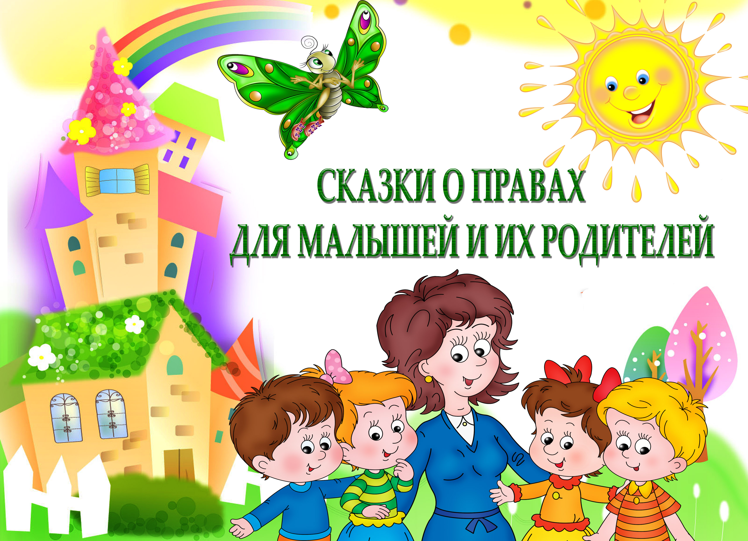
Содержание работы по совершенствованию педагогической культуры родителей в части правового воспитания детей

Для того, чтобы лучше узнать каждую семью, уклад ее жизни, систему воспитания ребенка, чтобы установить необходимые взаимопонимание и доверие, работники дошкольных учреждений используют разнообразные формы индивидуальной работы с родителями: беседы, консультации, посещение семьи, приглашение отдельных матерей, отцов в детский сад, совместная досуговая деятельность, индивидуальные памятки и папки - передвижки. Консультации для родителей проводятся тогда, когда назревает необходимость более обстоятельного разговора с ними для того, чтобы проанализировать какие-то промахи и ошибки, которые они допускают в воспитании ребенка, и дать им квалифицированные советы и рекомендации, как исправить положение.
Консультации для родителей проводят: воспитатель, медицинская сестра, методист, старший воспитатель, учитель - логопед, педагог - психолог, инструктор по физической культуре, музыкальный руководитель, педагог дополнительного образования.
Инициатива проведения консультации может принадлежать и педагогам, и родителям. Положительный результат консультации зависит от знания педагогом системы воспитания ребенка в данной семье, от того, насколько квалифицированными будут советы и рекомендации.
В практике работы с семьей оправдывают себя отдельные поручения и просьбы, с которыми воспитатели обращаются к родителям: сшить национальные и профессиональные костюмы для кукол, починить игрушку, построить на участке домик для игры, помочь оформить помещение к празднику, написать статью в групповой чат и т.д. Выполнение таких поручений приближает родителей к жизни дошкольного учреждения.
Материал, подробно освещающий одну из проблем воспитания, рассчитанный на помощь родителям, может быть оформлен в папке, которая дается на некоторое время в семью. В папке несколько текстов, раскрывающих сущность проекта, список литературы, рекомендуемой родителям для изучения, наглядно-иллюстративные материалы.
Умелый подбор, сочетание и использование различных форм индивидуальной работы с семьей позволяют выявить положительный опыт семейного воспитания для дальнейшего его изучения и распространения, а также оказать родителям конкретную помощь в воспитании ребенка, соблюдении его прав, учитывая условия жизни данной семьи.
В работе с семьей имеются такие проблемы, которые целесообразней ставить на обсуждение коллектива родителей. К ним относятся вопросы, интересующие всех их, независимо от возраста детей, от условий жизни семьи.
К коллективным формам работы с семьей относятся: собрания родителей - групповые и общие, групповые консультации, вечера вопросов и ответов для родителей. Целью таких мероприятий является педагогическое просвещение родителей, повышение уровня их педагогической культуры, оказание им помощи в правовом воспитании детей. Внимание родителей обычно сосредоточивается на определенной проблеме, которая раскрывается и обсуждается в выступлениях собравшихся.
Выбор темы определяется задачами правового воспитания детей, стоящими перед учреждением и семьей, анализом уровня их развития и воспитанности, состояния семейного воспитания. С целью лучшего педагогического просвещения матерей и отцов тематика родительских собраний планируется перспективно, на несколько лет вперед; за годы посещения ребенком учреждения родители получают достаточно полные знания по основным вопросам его развития и правового воспитания.
Наибольшую убедительность и действенность работа с семьей приобретает при использовании комплекса наглядных средств: показа работы педагогов с детьми по данной теме, использования технических средств, оформления выставок, стендов, фотовитрин и др.
В практику дошкольных учреждений вошли так называемые открытые дни для родителей, которые планируются на год.
Кроме специально планируемых открытых дней, практикуется показ родителям отдельных фрагментов из жизни дошкольного учреждения в части правового воспитания дошкольников.
Большую пользу оказывают родителям кинофильмы, видеоролики на темы правового воспитания, которые нередко служат началом живого обсуждения, диспута по волнующим матерей и отцов вопросам.
Воспитатели оформляют тематические выставки, знакомящие родителей с творческими работами детей по данной теме.
Полезно также оформление стендов и витрин, содержанием которых являются текстовые и фотоиллюстративные материалы

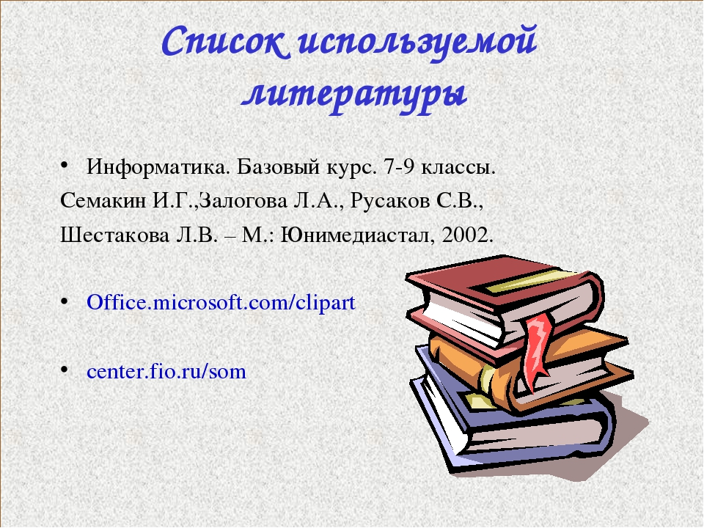
Список литературы

1. Конвенция ООН о правах ребенка.
2. Антонян Ю.М., Жестокость в нашей жизни. - М.: - 1995.
3. Березина В. , Воспитание чудом // Педагогика + ТРИЗ / Под ред. Гина А.А.
4. Березина В.Г., Викентьев И.Л., Модестов С.Ю. , Встреча с чудом: Детство творческой личности, СПб, изд-во Буковского. 1995.
5. Божович Л.И., Личность и ее формирование в детском возрасте. М. Просвещение.
6. Зверева 0.П., Семейная педагогика и домашнее воспитание - М; 2000.
7. Земская М., Семья и личность. - М.; Прогресс - 1984.
8. Иванова Н.П., Воспитание детей в семье в контексте социальных изменений//Начальная школа, - 2004. - №3.
9. Федеральный Государственный образовательный стандарт дошкольного образования.
10. Куликова Т.А., Семейная педагогика и домашнее воспитание. - М. 2000.
11. Методика правового воспитания учащихся. – М.: Просвещение, 1982.
12. Мордовец А.С., Магометов А.А., Права человека и деятельность органов внутренних дел..
13. Репина Е.А. Общение детей и детском саду и семье. - М.: Педагогика, 1990.
14. Филипчук Г. Знаете ли вы своего ребенка? Книга для родителей - М.: «Прогресс», 1989.
15. Фоппель К. Как научить детей сотрудничать? Психологические игры и упражнения: Практическое пособие/ Т.2.-М.: Генезис,1998.
16. Декларация прав ребенка. Провозглашена резолюцией 1386 (ХIV) Генеральной Ассамблеи от 20 ноября 1959 года
17. Привер Ж. Страус. Сказки для взрослых //"Миша" для родителей. 1998. N 3, 4.
18. Симмонс Дж. Л., Мак-Кола Дж. 76 способов защитить вашего ребенка от преступников. - СПб: Питер-Пресс, 1995.
19. Снайдер Ди. Практическая психология для подростков или Как найти свое место в жизни. - М.: АСТ-Пресс, 1998.
20. Соколов Я.В. Граждановедение: Учеб. пособие для учащихся 6 классов, их родителей и учителей. - М.: Науч.-внедренческий центр "Гражданин", 1997.
21. Стрелкова И. Закон есть закон //Школьная роман-газета. 1999. N 1.
Сэр: (Свобода - это рай): Худож. Фильм /Реж. С. Бодров. - М.: Мосфильм, 1989.
22. Фролова Г. Умеют ли дети защищать свои права? //Нар. образование. 1998. N 9, 10.
Шнекендорф З.К. Младшим школьникам о правах ребенка: Пособие для учителя. - М.: Вита-Пресс, 1997.
23. Яковлев Ю. Ваши права, дети. М.: Междунар. отношения, 1992.
24. Уголовный кодекс Российской Федерации.
25. Семейный кодекс Российской Федерации
26. Закон РФ «Об образовании в Российской Федерации».

